**Zwingli in der Schweiz**

von **1523** bis **1531**

[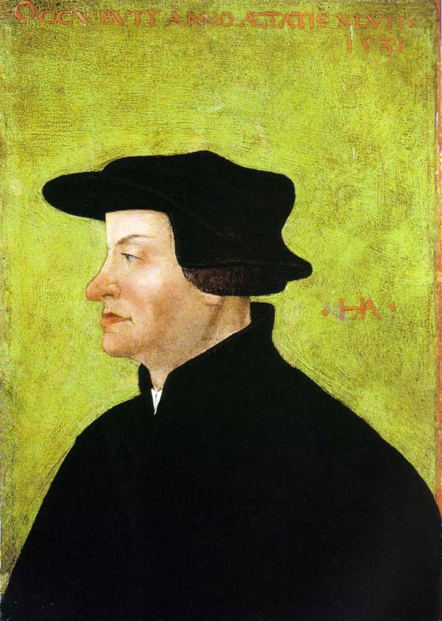](https://www.kinderzeitmaschine.de/fileadmin/_processed_/4/3/csm_ulrich-zwingli-reformation-schweiz_d37295d8e4.jpg)Ulrich Zwingli auf einem Gemälde, etwa 1531[ © Wikimedia, gemeinfrei ]

[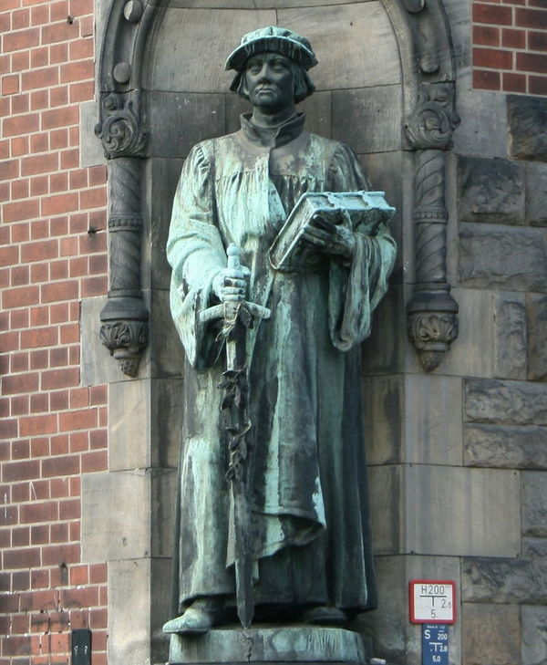](https://www.kinderzeitmaschine.de/fileadmin/_processed_/0/4/csm_zwinglistatue-berlin_c1587a5360.jpg)Statue von Zwingli[ © Wikimedia, gemeinfrei ]

[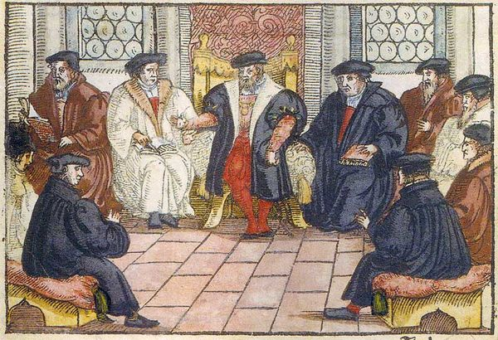](https://www.kinderzeitmaschine.de/fileadmin/user_upload/Neuzeit/Reformation/neu/marburger-religionsgespraech.jpg)Auf diesem Holzschnitt ist das Marburger Religionsgespräch dargestellt.

Ulrich Zwingli war Pfarrer in der deutschsprachigen Schweiz. Dort reformierte er unter dem Einfluss von Martin Luthers Lehre die Kirche.

**Verschiedene Richtungen der Reformation**

Die Reformation, die Luther ausgelöst hatte, nahm in der Schweiz und später in Frankreich eine andere Richtung. Die Reformation war also keine einheitliche Bewegung. So entstanden mit der Zeit verschiedene reformierte Kirchen.

**Wer war Zwingli?**

Zwingli (1484-1531) war in Zürich als Pfarrer tätig. Er las Luthers Schriften und bekannte sich zu ihnen. Anders als Luther verband Zwingli jedoch das Religiöse sehr eng mit dem Weltlichen. So wurde der Rat von Zürich zur obersten kirchlichen Behörde. Dieser achtete sehr streng darauf, dass die Bürger die Kirche besuchten und ein moralisches Leben auf der Grundlage der Bibel führten. Ein Sittengericht kontrollierte die Einhaltung der strengen Vorschriften.  
  
1525 war die Reformation in Zürich abgeschlossen. Der Zölibat war abgeschafft, Klöster wurden aufgelöst und Bilderverehrung, also die Verehrung von Bildern und Statuen von Heiligen, beseitigt. In der deutschsprachigen Schweiz folgten viele Orte dem Beispiel Zürichs.

**Was bedeutet Zwingli das Abendmahl?**

In vielen theologischen Fragen waren sich Luther und Zwingli einig. Was das Abendmahl betraf, waren sie jedoch nicht gleicher Meinung. Zwingli verstand das Abendmahl nur als Erinnerungsfeier, während Luther daran festhielt, dass sich Brot und Wein beim Abendmahl in Leib und Blut Christi verwandelten.

**Das Marburger Religionsgespräch**

1529 trafen sich Luther und Zwingli. Man nennt dies Treffen auch das Marburger Religionsgespräch. Eine Einigung wurde nicht erzielt. Somit spaltete sich die Reformationsbewegung.

Die Anhänger Luthers waren fortan die "Lutheraner", die Anhänger Zwinglis und später Calvins nannten sich die "Reformierten". Wer evangelisch ist,  muss darum bei der Frage nach seiner Religionszugehörigkeit auch heute noch angeben, ob er "evangelisch-lutherisch" oder "evangelisch-reformiert" ist.